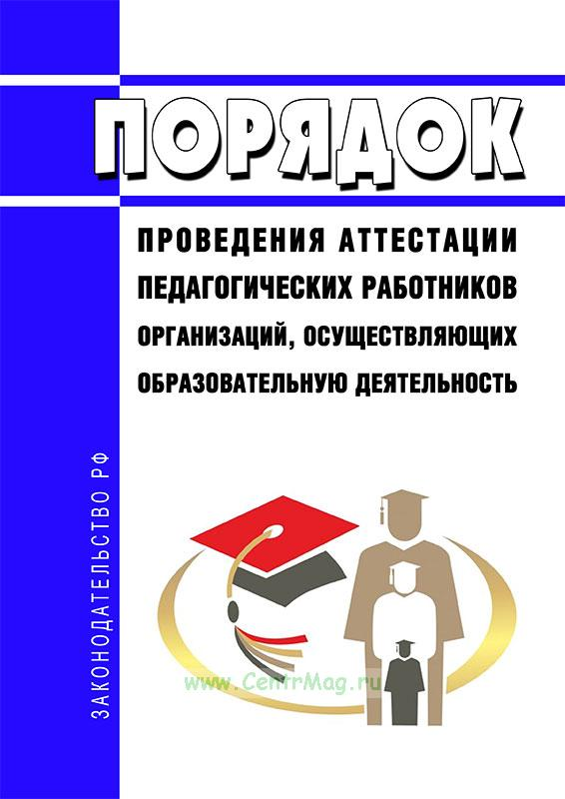

**РАЗЪЯСНЕНИЯ**

**ПО НОВОМУ ПОРЯДКУ АТТЕСТАЦИИ ПЕДАГОГИЧЕСКИХ РАБОТНИКОВ.**

С 1 сентября 2023 года вступает в силу НОВЫЙ порядок аттестации педагогических работников.

✅Приказ Министерства просвещения Российской Федерации от 24.03.2023  
№ 196 "Об утверждении Порядка проведения аттестации педагогических работников организаций, осуществляющих образовательную деятельность". (Зарегистрирован 02.06.2023 № 73696) Источник: <http://publication.pravo.gov.ru/document/000120230602>.  
❓❓Что изменится в порядке проведения аттестации с 1 сентября ?  
Перечислим основные новации нового порядка, утвержденного приказом Минпросвещения России от 24.03.2023 № 196:

✅Квалификационные категории, устанавливаемые с 1 сентября 2023 года, будут действовать бессрочно.

✅Квалификационные категории, установленные до вступления в силу приказа, сохраняются в течение срока, на который они были установлены. При наличии первой квалификационной категории срок подачи заявления на высшую квалификационную категорию теперь не ограничен. При отказе в установлении высшей квалификационной категории за работником сохраняется первая квалификационная категория. При этом в следующий раз обратиться с заявлением на высшую категорию можно будет не ранее чем через год. Основания для установления первой и высшей квалификационных категорий не изменились.

Аттестация на соответствие занимаемой должности для работников, не имеющих квалификационные категории, как и раньше является обязательной и проходится внутри образовательной организации раз в пять лет.  
✅Определено количество членов аттестационных комиссий  
Комиссия для аттестации на соответствие занимаемой должности состоит не менее чем из 5 человек. Руководитель образовательной организации в состав аттестационной комиссии не входит.



В комиссию для аттестации на первую и высшую квалификационные категории должно входить не менее 7 человек, включая представителя соответствующего профессионального союза и специалистов для осуществления всестороннего анализа профессиональной деятельности педагогических работников.  
✅Заявление на прохождение аттестации с целью установления квалификационных категорий можно подать дистанционно  
Заявления могут быть поданы непосредственно в аттестационную комиссию, либо направлено по почте письмом с уведомлением о вручении или через интернет, в том числе посредством Единого портала государственных и муниципальных услуг («Госуслуги»).

Введены новые квалификационные категории: "педагог-методист" и "педагог-наставник"  
✅Аттестация в целях установления таких категорий проводится по желанию педагогических работников федеральными и региональными аттестационными комиссиями. К заявлению на такую аттестацию прилагается ходатайство работодателя.  
✅Уточнен перечень сведений, указываемых в заявлении.  
В заявлении педагоги указывают сведения об уровне образования (квалификации), результатах профессиональной деятельности, об имеющихся квалификационных категориях, а также указывают должность, по которой они хотят пройти аттестацию. Кроме того педагогические работники имеют право не позднее чем за 5 рабочих дней до проведения заседания аттестационной комиссии направить дополнительные сведения, характеризующие их профессиональную деятельность.

Наличие наград, званий, знаков отличия, сведений о наградах потребуется подтвердить. Проведение аттестации в целях установления квалификационных категорий работников, имеющих звания и награды, либо являющихся призерами конкурсов профессионального мастерства педагогических работников, осуществляется на основе подтверждающих сведений.  
✅Сведения об установленной квалификационной категории вносятся работодателем в трудовую книжку.



На основании распорядительного акта об установлении квалификационной категории работодатель вносит соответствующую запись в трудовую книжку или сведения о трудовой деятельности работника. Квалификационные категории являются также основанием для дифференциации оплаты труда педагогических работников.